Муниципальное бюджетное дошкольное общеобразовательное учреждение детский сад «Красная шапочка»

Тема НОД: Путешествие в мир природы.

Батырева Наталья Геннадьевна,
II категория

пгт. Междуреченский, 2013

Путешествие в мир природы.
Методическая разработка НОД
Аннотация
Возраст участников: 5-6 лет, старшая группа
Актуальность и практическая значимость НОД:
Мы живём в удивительном мире. Всё, что нас окружает, создано либо природой (природный мир), либо человеком (рукотворный мир). Природа предусмотрела всё, что необходимо её обитателям для жизни: чистый воздух, воду для утоления жажды, питательную почву для растений, способы приспособления к сезонным изменениям и т. д. Человек научился сам создавать те вещи, которые ему необходимы: готовить еду, шить одежду, строить дома, добывать полезные ископаемые. С давних времён человек учился познавать окружающий мир и использовать его себе во благо. Важно сохранить нашу планету для дальнейшей жизни! Ни для кого не секрет, что проблема загрязнения окружающей среды все больше обращает на себя внимание современного общества. Поэтому актуальность охраны окружающей среды не подлежит сомнению. Воспитание у детей экологической грамотности все больше выступает на первый план в современной системе образования. Дошкольное детство – это начальный этап формирования личности человека, его ценностной ориентации в окружающем мире. В этот период закладывается позитивное отношение к природе, к себе, и окружающим людям. В наше время проблемы экологического воспитания вышли на первый план, и им уделяют все больше внимания. Почему эти проблемы стали актуальными? Каждый из тех, кто принес и приносит вред природе, когда-то был ребенком. Задача педагога – показать необходимость воспитания у детей экологической культуры. В экологическом воспитании детей совершенно определенную и очень важную функцию выполняют НОД: чувственные представления детей, получаемые повседневно, могут быть качественно преобразованы, - расширены, углублены, объединены, систематизированы. В системе дошкольного образования можно использовать разнообразные формы экологического воспитания детей дошкольного возраста, среди которых особое внимание заслуживает такая деятельность как исследовательская. В настоящее время исследовательская деятельность одна из эффективных форм воспитательно-образовательной работы в детском саду. Теоретическая значимость данного НОД заключается в том, что экологическое воспитание детей старшего дошкольного возраста через знакомство с растительным, животным миром стимулирует познавательную деятельность, любознательность ребенка, способствует формированию активной позиции по отношению к окружающему миру. Практическая значимость состоит в возможности использования тех рекомендаций, которые предложены для расширения и углубления природоведческих знаний детей, формирования экологической культуры. Чем раньше начинается формирование экологической культуры, тем выше ее уровень.
Тип НОД: познавательно-исследовательский
Форма НОД: путешествие
Планируемый результат: Дети смогут устанавливать причинно-следственные связи, получат необходимый запас знаний норм и правил поведения в природе.
Область расширенного применения: Материал данного НОД может использоваться для разработки других мероприятий, методическая разработка НОД может использоваться другими воспитателями и дошкольными учреждениями.
Программное содержание НОД:
Цель: Создать условия для формирования первоначальных представлений о природе.
Программные задачи:
Обучающая задача:
- Учить правильно взаимодействовать с окружающим миром (знание норм и правил поведения в природе);
-Учить устанавливать причинно-следственные связи через экспериментальную деятельность;
- Учить образовывать существительные множественного числа в именительном и родительном падежах.
Развивающая задача:
- Развивать связную, четкую речь и зрительную память;
- Способствовать развитию у детей ответственного, бережного отношения к себе и окружающей природе посредством вопросов.
Воспитательная задача:
- Воспитывать у детей бережное отношение к природе и правильное поведение в лесу и возле водоемов;
- Воспитывать сопереживание всему живому, восприятие красоты.
Интеграция образовательных областей:
«Коммуникация» - Учить образовывать существительные множественного числа в именительном и родительном падежах;
- Развивать связную, четкую речь;
«Физическая культура» - Развивать самостоятельность, организованность, инициативность в двигательной деятельности детей;
«Здоровье» - Продолжать работу по укреплению здоровья детей;
«Художественное творчество» (аппликация) – Формировать аккуратное и бережное отношение материалам;
«Познание» - Учить устанавливать причинно-следственные связи через экспериментальную деятельность;
Учить правильно взаимодействовать с окружающим миром (знание норм и правил поведения в природе);
Предварительная работа:
Рассматривание иллюстраций животных, насекомых, леса; чтение книг, отгадывание загадок, дидактические игры по данной теме.
Индивидуальная работа: добиваться четких, полных ответов на поставленные вопросы.
Словарная работа: ельник, сосновый бор, муравейник, березовая роща, «подземные жители»
Методическая работа:
Словесный метод – беседа, рассказ
Наглядный метод – рассматривание картинок, мультимедийная презентация
Практический метод – опыт – эксперимент
Материал и оборудование: мультимедийная установка; запись «Звуки леса», «Звуки воды»; стаканчики с водой, трубочки для напитков; полоска серой, голубой ткани; бумажные фильтры; пустой стаканчик; клей; цветная бумага; салфетки, картон, ножницы.
Ход НОД:
Воспитатель: Сегодня мы с вами отправимся в удивительное путешествие. Но во время путешествия я буду выполнять роль гида, а вы будете путешественниками. А вот куда мы с вами пойдем, сейчас нам подскажет волшебный экран.
Слайд №1
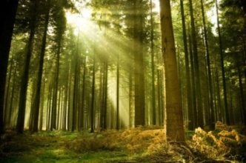
(прослушивание записи «Звуки леса»)
Воспитатель: Что вы видите перед собой?
Предполагаемые ответы детей: Лес
Воспитатель: Назовите, пожалуйста, деревья, которые вы видите?
Предполагаемые ответы детей: Мы видим березу, сосну, ель.
Воспитатель: А как называется лес, в котором растут одни сосны?
Предполагаемые ответы детей: Сосновый бор.

Слайд №2
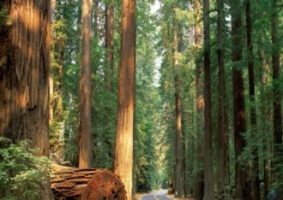
Воспитатель: А если растут одни березы?
Предполагаемые ответы детей: Березовая роща.

Слайд №3
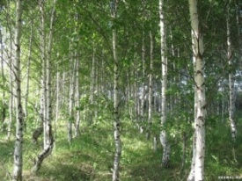
Воспитатель: А что вы видите возле березы?
Слайд №4
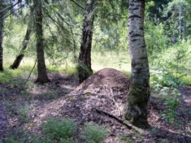
Предполагаемые ответы детей: Мы видим муравейник.
Воспитатель: А что вы знаете о муравейнике и его жителях?
Предполагаемые ответы детей: Они очень трудолюбивы. У них есть муравьи, которые охраняют муравейник, муравьи, которые пасут тлю. Все заботятся о самом главном муравье – муравьиной королеве. Есть еще муравьи, которые кормят всех малышей. У них очень много лабиринтов в муравейнике, много этажей.
Слайд №5
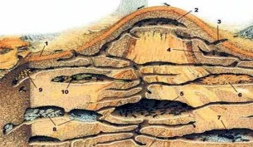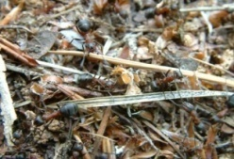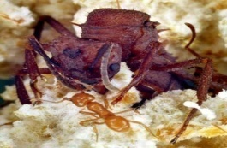
Воспитатель: А знаете, есть пословица «Трудится как муравей»? Что она означает?
Предполагаемые ответы детей: Муравьи очень трудолюбивые и дружные, все время что-то делают.
Воспитатель: Посмотрите, что это появилось на нашем экране? Это какая – то картинка.
Слайд №6
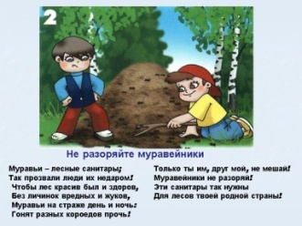
Предполагаемые ответы детей: Это экологический знак, который обозначает, что нельзя трогать муравейники, разорять их. Это большая дружная семья.
Воспитатель: А мы с вами тоже большая, дружная семья.
Игра
Перед нами луг широкий, (дети разводят руки в стороны)
А над нами лес высокий. (поднимают руки вверх)
А над нами сосны, ели (качают руками)
Головами зашумели. (покачивание головой)
Грянул гром, (присели, спрятались)
Побежали быстро в дом. (вернулись на рабочее место)
Воспитатель: Ребята, а вы знаете, что лес может быть березовым и сосновым, но есть еще такой лес, в котором растут ели. А как называется такой лес, может вы знаете?
Предполагаемые ответы детей: Ельник.
Слайд №7
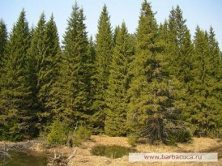
Воспитатель: В таком лесу почти все деревья хвойные и это радует, т.к. хвойные леса выделяют много кислорода. А вы чувствуете, как легко нам дышать в таком лесу?
Предполагаемые ответы детей: да.
Воспитатель: Ребята, а теперь закройте рот и нос рукой. Вам легко дышать?
Предполагаемые ответы детей: нет.
Воспитатель: Откройте рот и нос. А теперь?
Предполагаемые ответы детей: Легко дышать.
Воспитатель: Ребята, а почему стало легко дышать?
Предполагаемые ответы детей: Потому что воздух стал проникать к нам в организм через нос и рот.
Воспитатель: Давайте проведем дыхательную гимнастику -
«Ежики» - вдыхать через нос, на выдохе произнести слово «пых». Повторить не менее 6 раз.
Воспитатель: Скажите, а воздух окружает нас только в лесу?
Предполагаемые ответы детей: Нет, воздух окружает нас повсюду – на улице, дома, в магазине и т.д.
Воспитатель: Можно ли увидеть воздух?
Предполагаемые ответы детей: да, нет.
Воспитатель: Мнения разделились, а чтобы это проверить мы с вами проведем опыт.
Опыт:
На подносе стоят стаканы с водой и трубочки для напитков.
Воспитатель: Вы говорили, что воздух можно увидеть, как вы можете доказать?
Предполагаемые ответы детей: нужно подуть в трубочку.
Воспитатель: Давайте подуем в трубочку и посмотрим, что произойдет.(дети дуют, появляются пузырьки). Ребята, посмотрите, что появилось на поверхности?
Предполагаемые ответы детей: пузырьки
Воспитатель: Это значит, что мы с вами можем увидеть движение воздуха. А на нашем волшебном экране появилась очередная подсказка куда мы отправимся дальше. Чтобы это узнать нужно отгадать загадку:
Чем больше в неё вложишь,
Тем больше она отдаст. (земля)
Предполагаемые ответы детей: земля.
Слайд №8
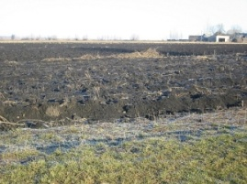
Воспитатель: Да, ребята, есть на свете такая чудесная кладовая: положишь в нее мешок зерна, а осенью посмотришь, вместо одного в кладовой уже 20
Слайд№9
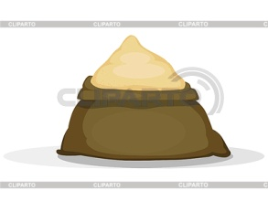
Ведро картошки в чудесной кладовой превращается в 20 ведер
Слайд №10
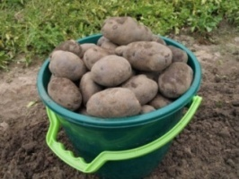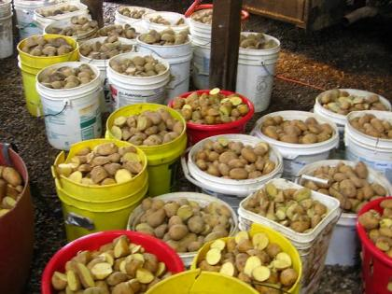
Горсточка семян делается большой кучей огурцов, морковки, томатов.
Слайд №11
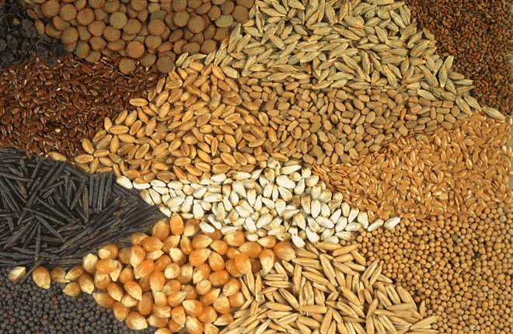
Это не сказка. Чудесная кладовая есть на самом деле. А вы знаете, как еще называют эту чудесную кладовую?
Предполагаемые ответы детей: почва.
Воспитатель: А такое выражение «Земля – матушка, кормилица наша» кто-нибудь слышал?
Предполагаемые ответы детей: да.
Воспитатель: А почему так о ней говорят?
Предполагаемые ответы детей: она нас кормит, дает урожай.
Воспитатель: А кормит она не только нас, но и растения. Вы знаете и видели, что у многих трав, кустарников и деревьев корни глубоко уходят в землю. Оттуда они берут необходимые для роста и развития питательные вещества.
Слайд №12
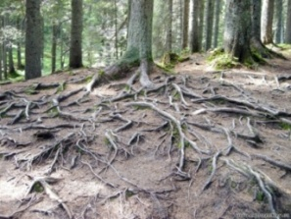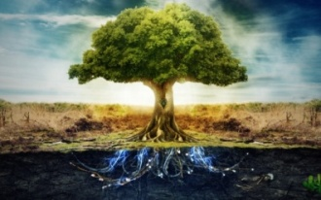

А еще в почве обитают много жильцов и я хочу проверить знаете ли вы их, слушайте внимательно:
Маленький рост, длинный хвост,
Буроватая шубка, остренькие зубки,
Под землей таится, в поле ходит покормиться.
(полевка)
Слайд №13
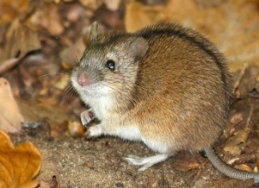
Землеройная машина, без бензина и без шины
Землю каждый день рыхлит, строит длинный лабиринт
Темнота и теснота в подземелье у ... (крота)
Слайд №14
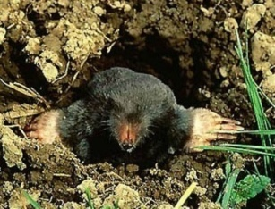
Мой хвост не отличишь от головы
Меня всегда в земле найдете вы.
А если вдруг пролился дождик
Я выползаю на дорожки.
(дождевой червь)

Слайд №15
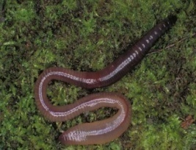
Воспитатель: Какие вы молодцы, много знаете о «подземных жителях», а наш волшебный экран предлагает поиграть в игру «Один и много».
Слайд №16
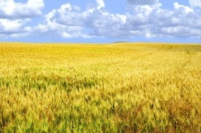
Поле – поля – много полей
Слайд №17
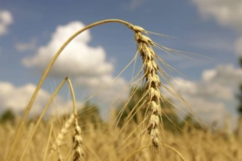
Колосок – колоски – много колосков
Слайд №18
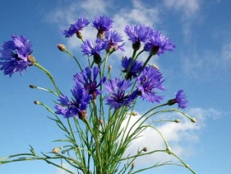
Василек – васильки – много васильков
Слайд №19
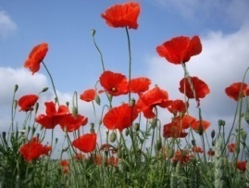
Мак – маки – много маков
Слайд №20
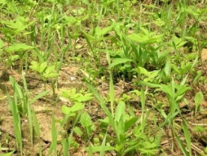
Сорняк – сорняки – много сорняков

Слайд №21
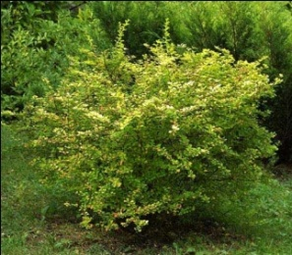
Кустарник – кустарники – много кустарников
Воспитатель: Молодцы, как много слов, связанных с природой вы знаете, а теперь настало время намного отдохнуть.
Физминутка
Раз – два – три – четыре – пять –
В лес отправимся гулять.(Обычная ходьба)
По извилистым тропинкам потихоньку мы пойдем.(Ходьба "змейкой”)
Может быть, и под листочком
Сладку ягоду найдем.
На носочки дети встали, по дорожкам побежали.(Бег на носках)
И на каблучках пойдем,
Через лужи перейдем.(Ходьба на пятках)
Отдохнули, вот и славно.
Поговорим теперь о главном.
Воспитатель: Посмотрите, что появилось на нашем волшебном экране.
Слайд №22
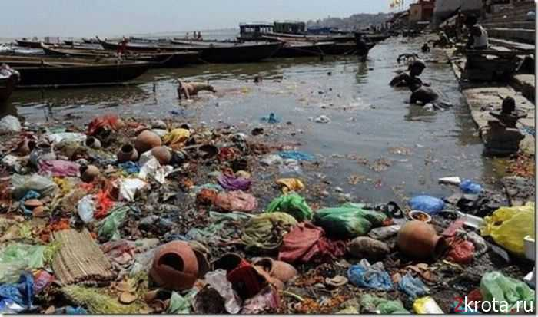
Предполагаемые ответы детей: река.
Воспитатель: И правда, мы с вами очутились на берегу реки. Посмотрите вокруг, что вы видите?
Предполагаемые ответы детей: всюду мусор, мутная вода, банки битые.
Воспитатель: Вы правы, всюду мусор, вода в реке мутная, растения увядают, лягушки ускакали. Что же делать?
Предполагаемые ответы детей: нужно собрать мусор в пакеты.
Воспитатель: Давайте мы с вами так и сделаем.

Слайд №23
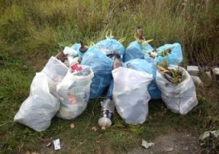
Воспитатель: Берег мы очистили, но как помочь реке?
Предполагаемые ответы детей: тоже очистить.
Воспитатель: Посмотрите, на берегу реки есть лаборатория по очистке воды. Давайте пройдем туда и попробуем очистить воду.
Игра – эксперимент – с помощью фильтра дети «помогают» реке – очищают грязную воду. Воспитатель предлагает вылить воду в реку. Дети сливают чистую воду из своих стаканчиков в большую банку, а воспитатель меняет серую ткань на голубую.
Воспитатель: Берег стал чистым, вода в реке прозрачной. Послушайте, как весело нашей речке.
Слайд №24
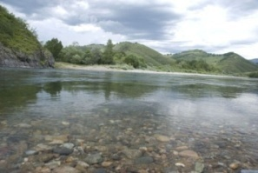
(Прослушивание записи «Звуки воды»)
Воспитатель: Мы выполнили полезную работу – очистили водоем от мусора, а волшебный экран приготовил нам еще одно задание. Перед вами будут появляться разные знаки, а вы должны будете рассказать, что они обозначают.
Слайд №25
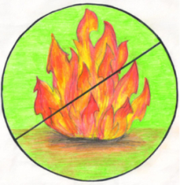
Слайд №26
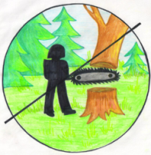

Слайд №27
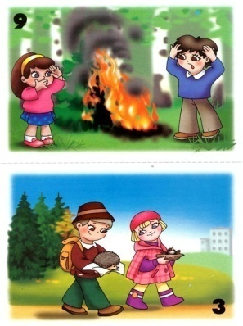
Слайд №28
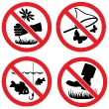
Воспитатель: Молодцы, вы хорошо усвоили правила поведения в природе, но наша наше путешествие завершается, но мы обязательно будем путешествовать снова и снова, чтобы узнавать новое и интересное. Ребята, что вам запомнилось сегодня?
Предполагаемые ответы детей:
Воспитатель: Что нового вы узнали?
Предполагаемые ответы детей:
Воспитатель: Вам хотелось бы еще раз побывать в таком путешествие?
Предполагаемые ответы детей:
Воспитатель: Сегодня мы с вами вспомнили правила поведения в природе, узнали о многообразии окружающего мира и надеюсь, что в будущем вы будете соблюдать эти правила и узнавать новые. А сейчас предлагаю на память о нашем путешествии сделать памятные значки «Юный эколог» и подарить эти значки ребятам младшей группы, чтобы они знали, что нужно беречь и охранять природу.
(Изготовление значков)
Воспитатель: Чтоб цветы в лесу цвели,
Всю весну и лето
Мы не будем собирать
Их больших букетов.
Если птенчик из гнезда
Выпорхнул до срока,
Мы поможем, не беда,
Не трещи, сорока.
Хоть и вредный мухомор,
Мы его не тронем.
Вдруг понадобиться он,
Жителю лесному.
Хрупкий домик муравья
Надо тоже охранять.
Обязательно он должен
За заборчиком стоять.
Зайчика и ежика -
Жителей лесных
Лучше вы не трогайте!
Охраняйте их!
Давайте, дошколята, природу охранять!
О ней ни на минуту не надо забывать.
Ведь цветы, леса, поля и речки,
Это все для нас навечно!
Спасибо за путешествие! До новых встреч!

Экологический памятный значок «Юный эколог»

Используемая литература:
- Примерная основная общеобразовательная программа дошкольного образования «От рождения до школы» под ред. Вераксы 2010 г.
- «Игровые экологические занятия с детьми» под ред. Молодовой Л.П. 1996 г.
- Энциклопедия окружающего мира «Экология» под ред. Р. Спарджена (раздел «окружающая среда») 1997 г.
- Энциклопедия «Мир вокруг нас» перевод с ит. Е. Титуновой (раздел «воздух», «вода») 2000 г.
- Детская энциклопедия «Росмэн» под ред. Д.Эллиот, К.Кинг (раздел «забота о земле») 1996 г.
- Интернет - ресурсы

